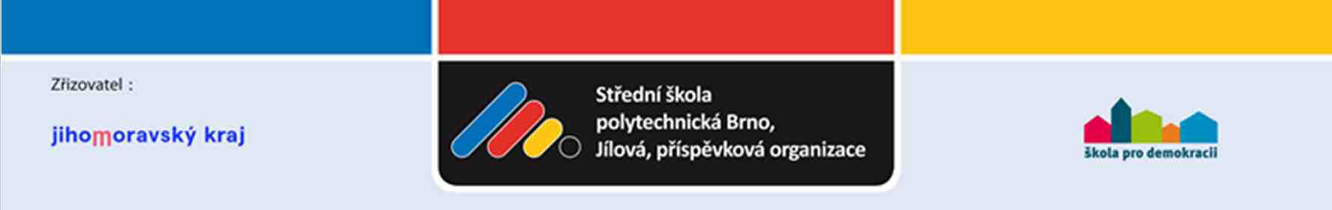
Sídlo: Jílová 36g 639 00 Brno

objednávka č.: 2511/21/001StJ
COMIMPEX spol. s r.o. Haškova 153/17
638 00 Brno
OBJEDNÁVÁME u Vás uvedené zboží:

podle podmínek níže uvedených. V Brně dne: 25.11.2021

Název a popis zboží
Na základě vaší cenové nabídky u vás objednáváme opravu počítačové sítě na dislokaci Jahodová.
Pozn.: Nebude-li na faktuře přesně uvedena adresa, nebude faktura proplacena.
Cena celkem | 65,714.00 | Kč s DPH
IČO :00638013 DIČ: CZ00638013
Bankovní spojení: Komerční banka číslo účtu 75139621/0100
Fakturu zašlete na adresu:
Střední škola polytechnická Brno, Jílová, příspěvková organizace Jílová 36g
639 00 Brno
tel. 543 424 511

razítko a podpis

Vyřizuje:

